МИНОБРНАУКИ РОССИИ

Федеральное государственное бюджетное образовательное учреждение высшего образования



НИЖЕГОРОДСКИЙ ГОСУДАРСТВЕННЫЙ ТЕХНИЧЕСКИЙ

УНИВЕРСИТЕТ им. Р.Е.АЛЕКСЕЕВА

Институт радиоэлектроники и информационных технологий

Кафедра «Вычислительные системы и технологии»

Сети и телекоммуникации

Лабораторная работа №2

Расчет контрольной суммы заголовка протокола IP

Выполнил: Таликов А.Ю.

Группа: 18-В-2

Проверил: Гай В.Е.

Нижний Новгород

2021 г.

**Цель:**

Изучить формат заголовка пакета IP и на примере разобрать механизм вычисления 16-битовой контрольной суммы, использующейся для обнаружения ошибок в заголовке протокола IP.

**Ход работы:**

Сеть:

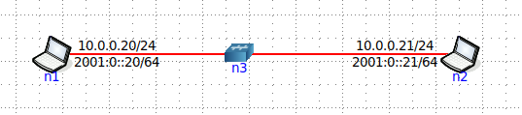

Запущу ping с компьютера 10.0.0.21:

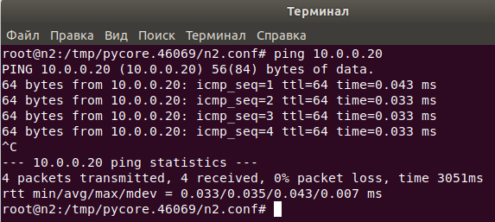

Wireshark на компьютере 10.0.0.20 (перехвачу и прочитаю пакет ICMP):

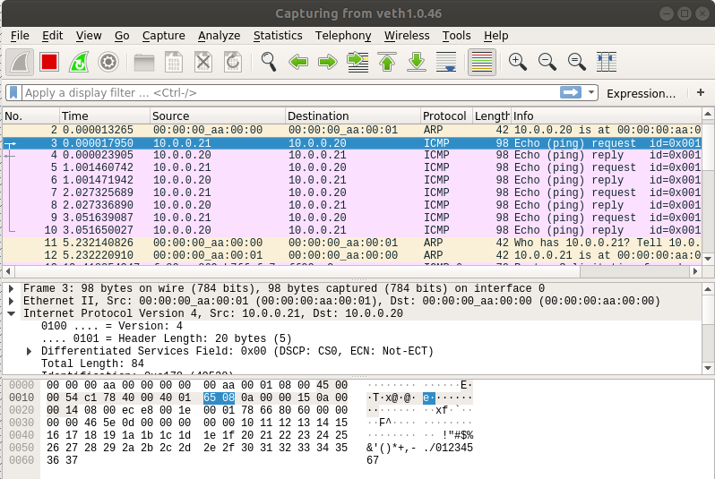

Кадр Ethernet:

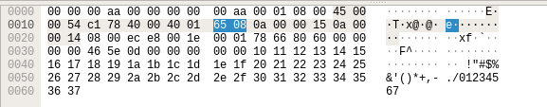

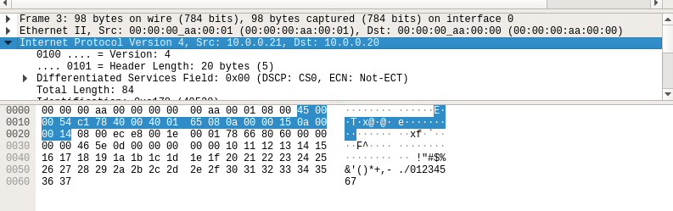

Посчитаю контрольную сумму:

|  |  |
| --- | --- |
| 4500 | 0054 |
| C178 | 4000 |
| 4001 | 6508 |
| 0a00 | 0015 |
| 0a00 | 0014 |

Контрольная сумма (6508) не участвует в расчете.

**Просуммируем:**

(4500)16 + (0054)16 + (C178)16 + (4000)16 + (4001)16 + (0a00)16 + (0015)16 + (0a00)16 + (0014)16 = (**19AF6**)16

**Результат сложения превышает 16 разрядов, разобью его на два слова и посчитаю еще раз:**

(0001)16 + (9AF6)16 = (9AF7)16

**Найдем контрольную сумму:**

CSIP= (FFFF)16-(9AF7)16=(6508)16

**Результат совпадает с контрольной суммой заголовка:**

